- Регулатор Pietro Fiorentini, модел NORVAL/AT 375 TR, Сериен № s.n. 201607985637

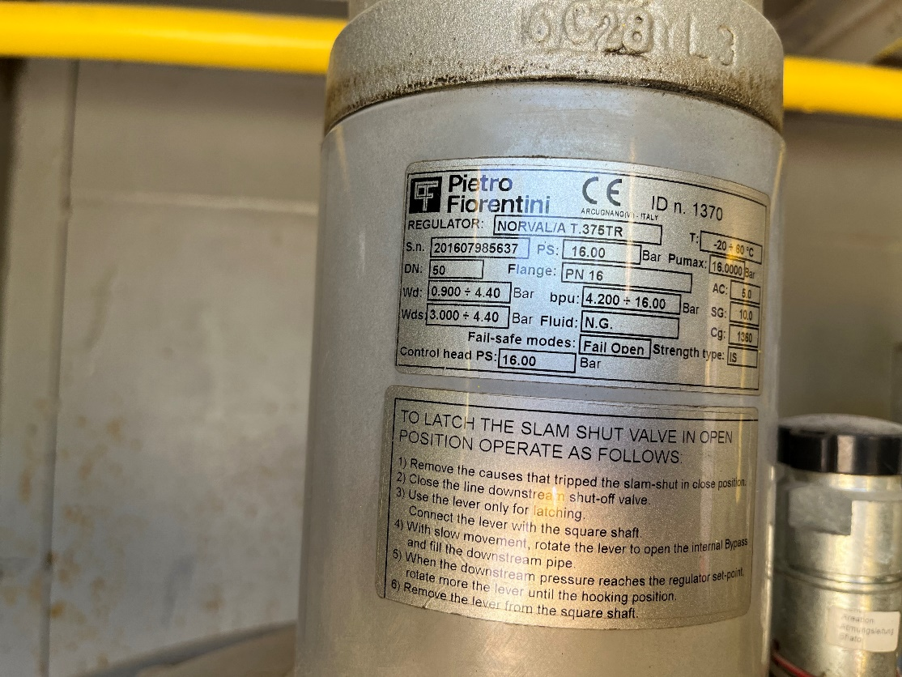
- Предпазно – отсекателен клапан SN – 92, Сериен № s.n. 201607985641
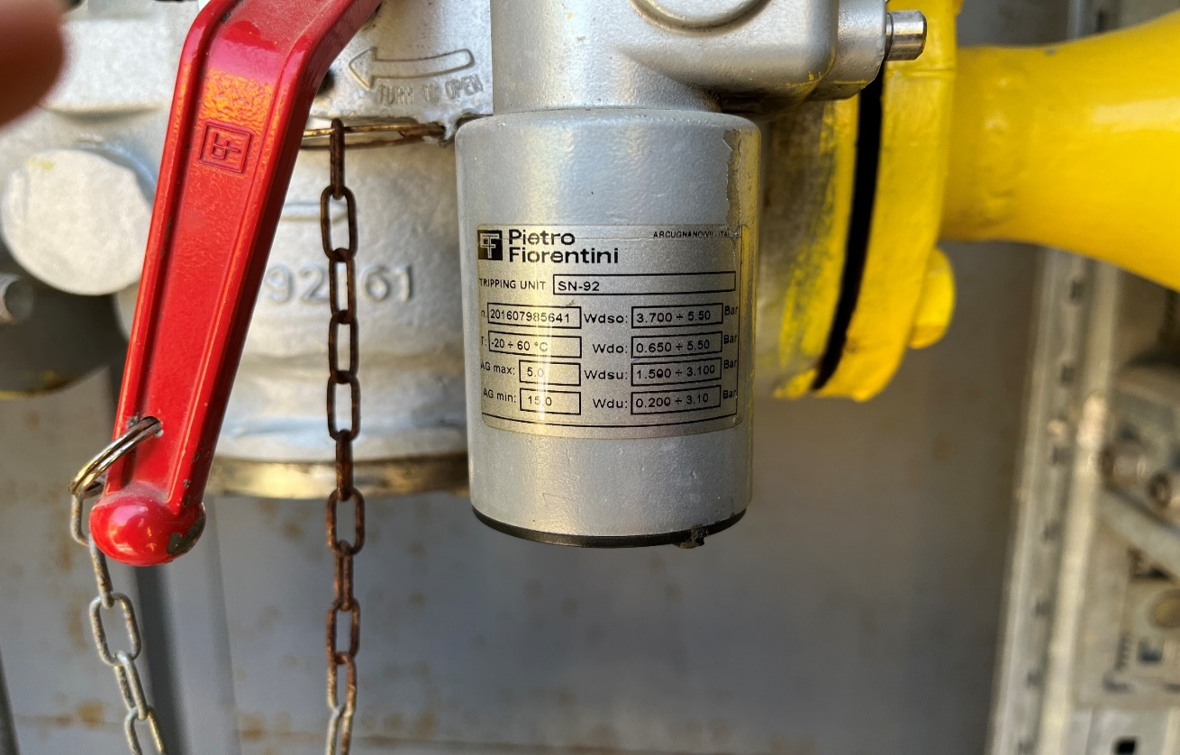
- Регулатор Pietro Fiorentini, модел NORVAL/AT 375 TR, Сериен № s.n. 201607985638
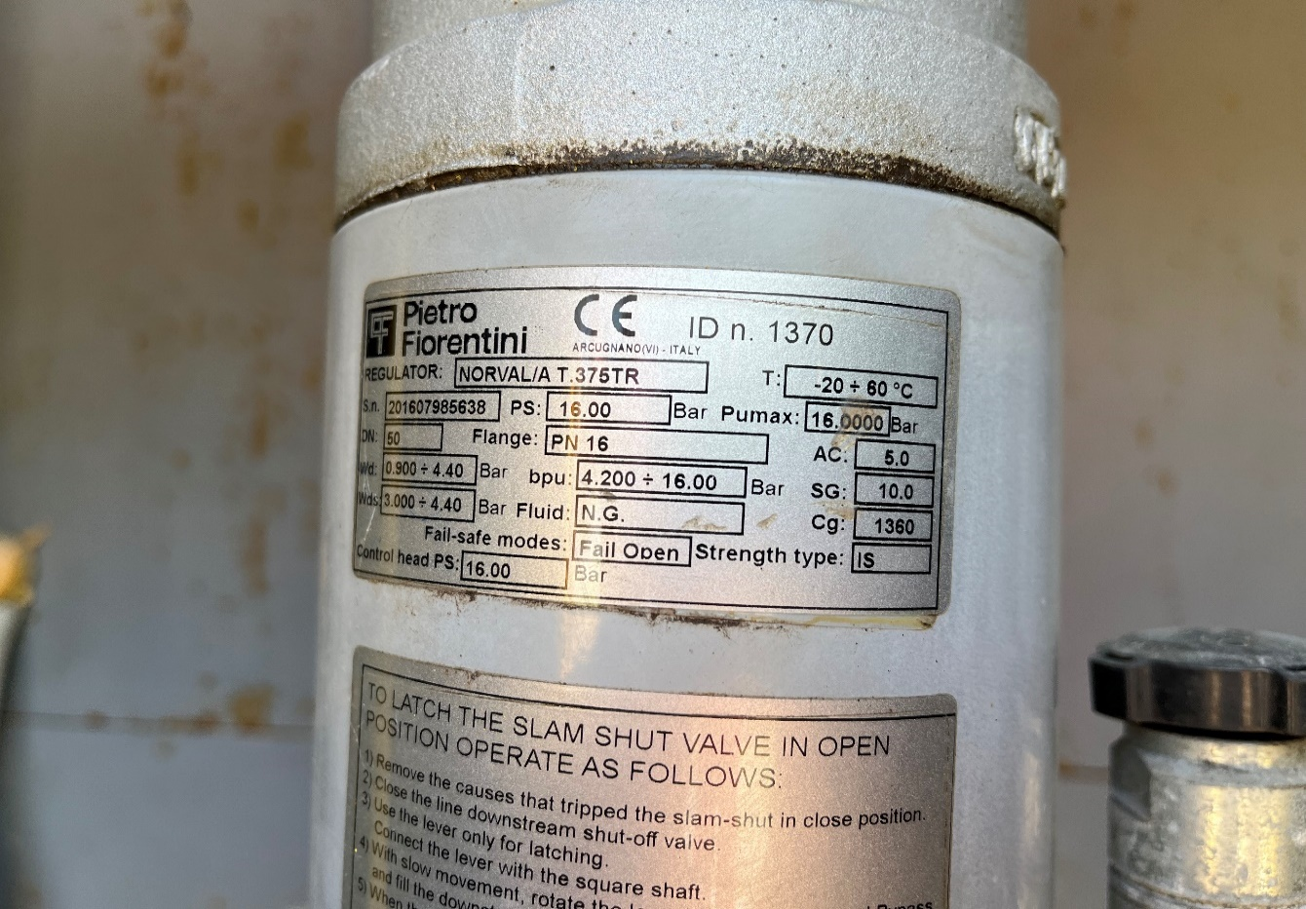
- Предпазно – отсекателен клапан SN – 92, Сериен № s.n. 201607985642
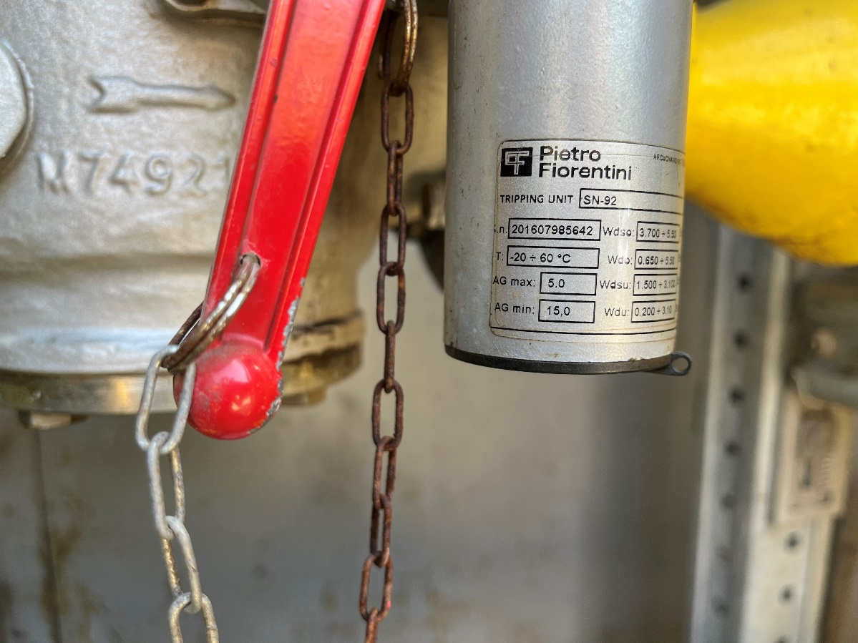
- Регулатор Pietro Fiorentini, модел DIVAL-600 GRT, Сериен № s.n. 201607980847
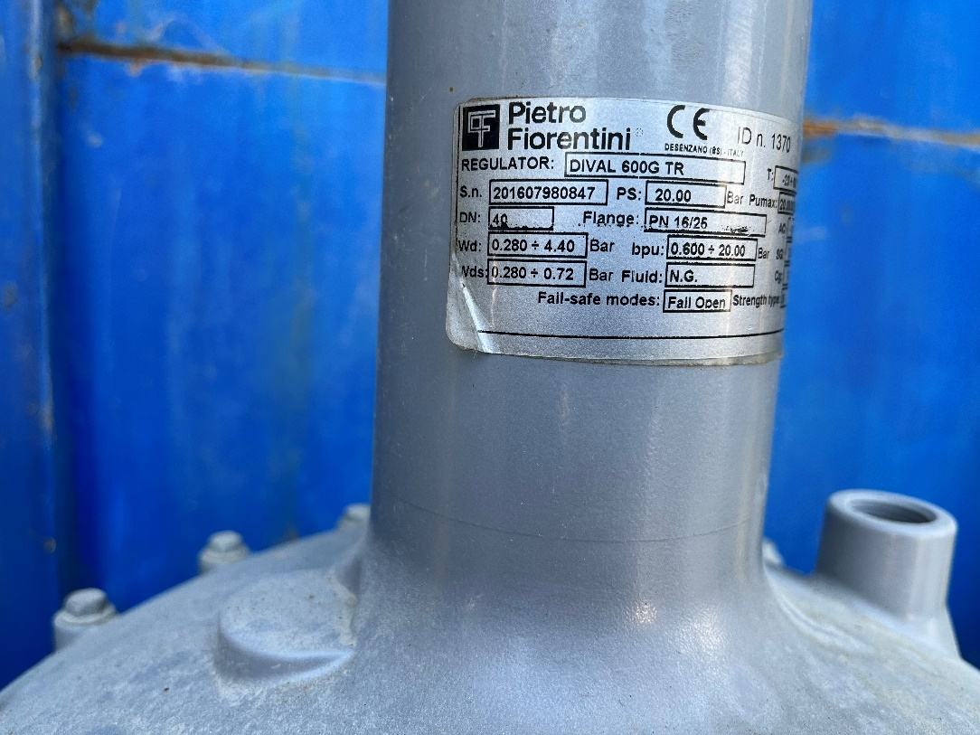
- Предпазно – отсекателен клапан LA/TR-250, Сериен № s.n. 201607980849
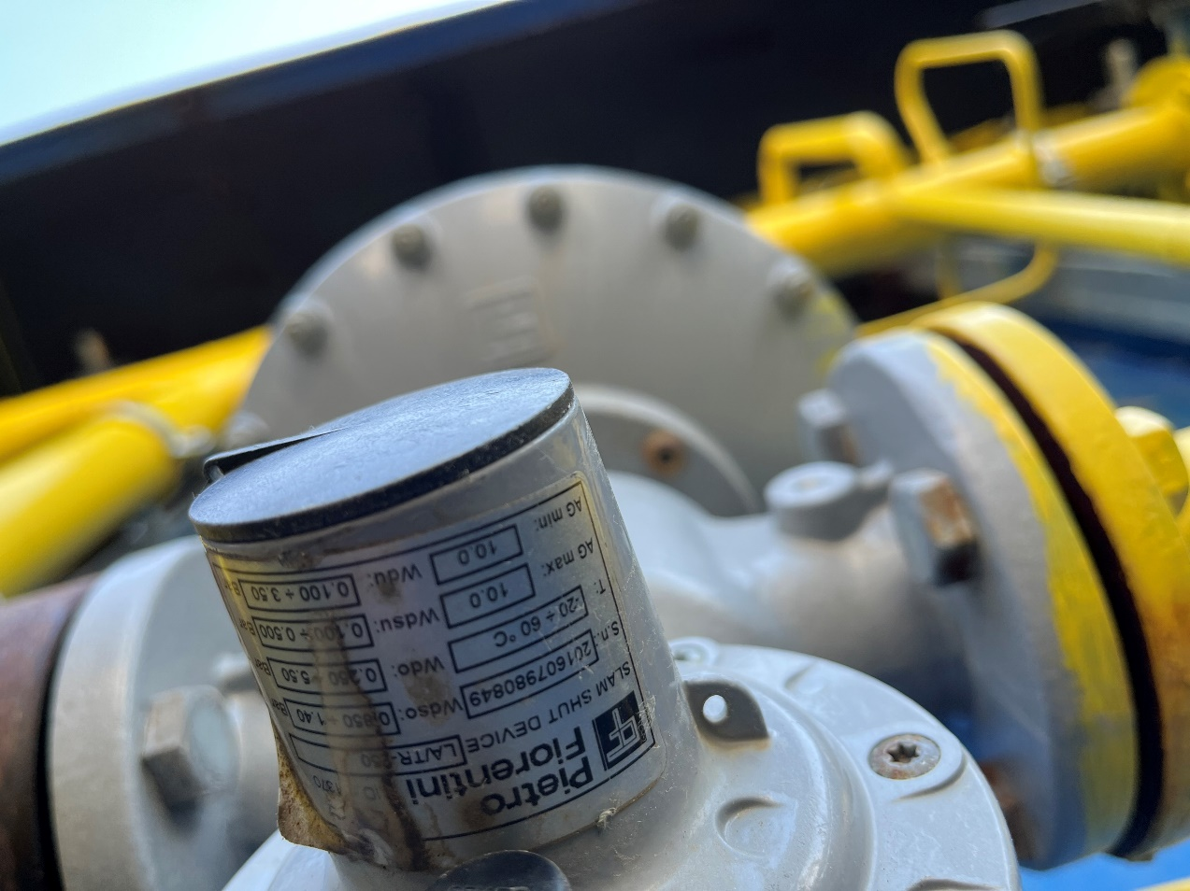

- Регулатор Pietro Fiorentini, модел DIVAL-600 GRT, Сериен № s.n. 201607980848
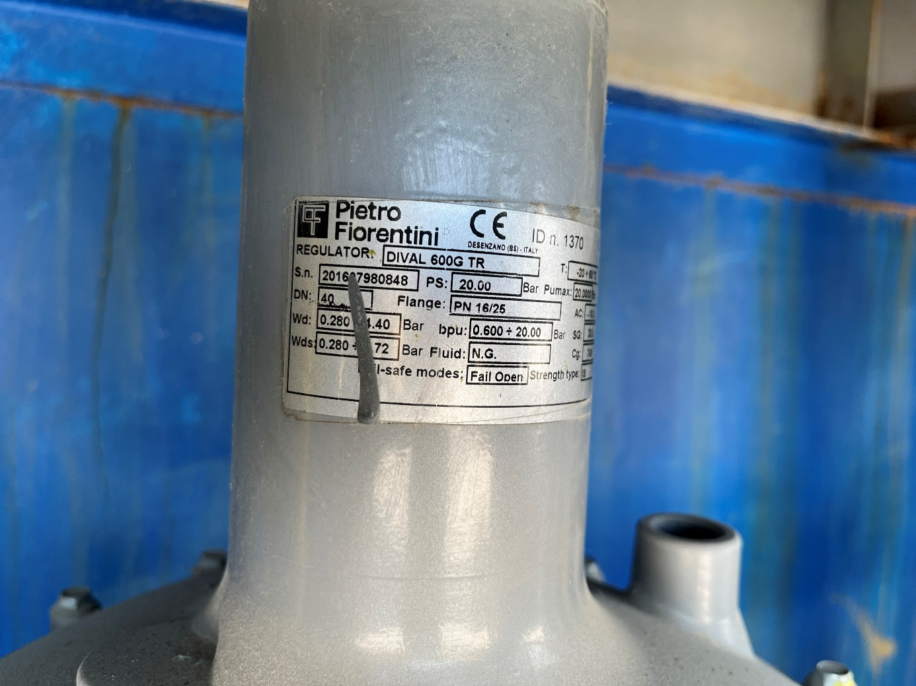
- Предпазно – отсекателен клапан LA/TR-250, Сериен № s.n. 201607980850
